Шумен
Шумен — экономический, транспортный, туристический и культурный центр Северо-Восточной Болгарии, административный центр Шуменской области и общины Шумен. Находится на двух берегах реки Поройна, в 90 км западней Варны. Население города — 89,7 тыс. жителей.
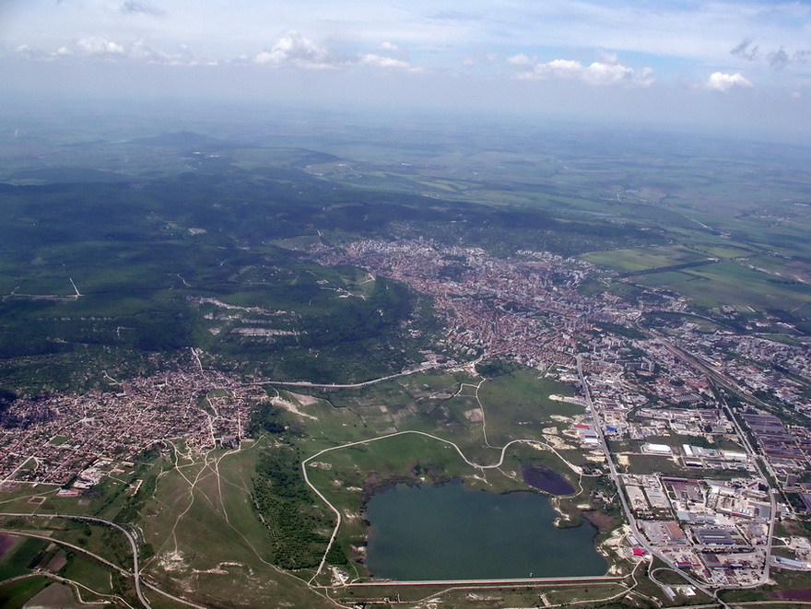
Шумен — древний город, его возникновение и развитие связаны с его крепостями в восточной части Шуменского плато. Известная Шуменская крепость строилась на протяжении 6 основных исторических периодов: фракийского, римского, ранневизантийского, Первого и Второго болгарских царств и османо-турецкого. Первое поселение в регионе появляется около XII века до н. э.
Шумен был староболгарским укреплением от VII—X веков, который развился в феодальный город с замком и внутренней крепостью. В XII—XIV веках Шумен был значительным военным, административным и экономическим центром, вытесняя даже старую болгарскую столицу Преслав.
В 1388 году город попал под турецкую власть. В 1444 году Шуменская крепость была взята и разрушена крестоносцами под командованием польско-литовского короля Владислава ІІІ, но город продолжал своё развитие в подножии Шуменского плато. Во время русско-турецких войн ХVІІІ-ХІХ веков он был превращен в хорошо укрепленный военный город с большим гарнизоном. В середине XIX века немецкий маршал Мольтке участвовал в укреплении Шуменской крепости. По его словам, она стала неприступной и турки назвали её «Могила неверных». Пятидесятитысячный гарнизон практически не принял никакого участия в военных действиях во время русско-турецкой войне 1877—1878 года. Русские освободительные войска вошли в Шумен в июле 1878 года.
После освобождения Болгарии от Турции город пришел в упадок из-за потери значения на рынке ремесленников, переселения турок из Шумена и появления сравнительно дешевых и высококачественных западных товаров.
После подавления венгерского и польского освободительных восстаний предводители национально-освободительных движений эмигрировали в Османскую империю и пребывали около года именно в Шумене во главе с руководителем венгерской революции Лайошем Кошутом. Здесь некоторые польские аристократы приняли ислам. В Шумен венгерская и польская аристократия привнесла свои нравы, европейскую моду и культуру.
Шумен считается культурной столицей болгарского национального возрождения в середине XIX века
Из достопримечательностей Шумена можно выделить следующее:
Мадарский всадник - высеченное на скале изображение 8 века нашей эры
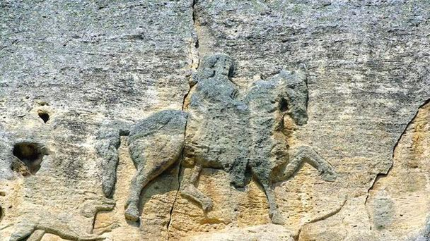

Шуменская крепость (фракийско – римско – византийско - болгарская).

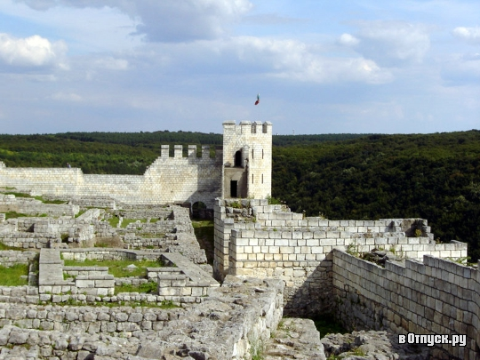

Памятник (крупнейший в стране) - «Создателям болгарского государства» воздвигнутый в рамках подготовки к праздновании.1 300 летию появления болгарской государственности в 1978-1981 гг.

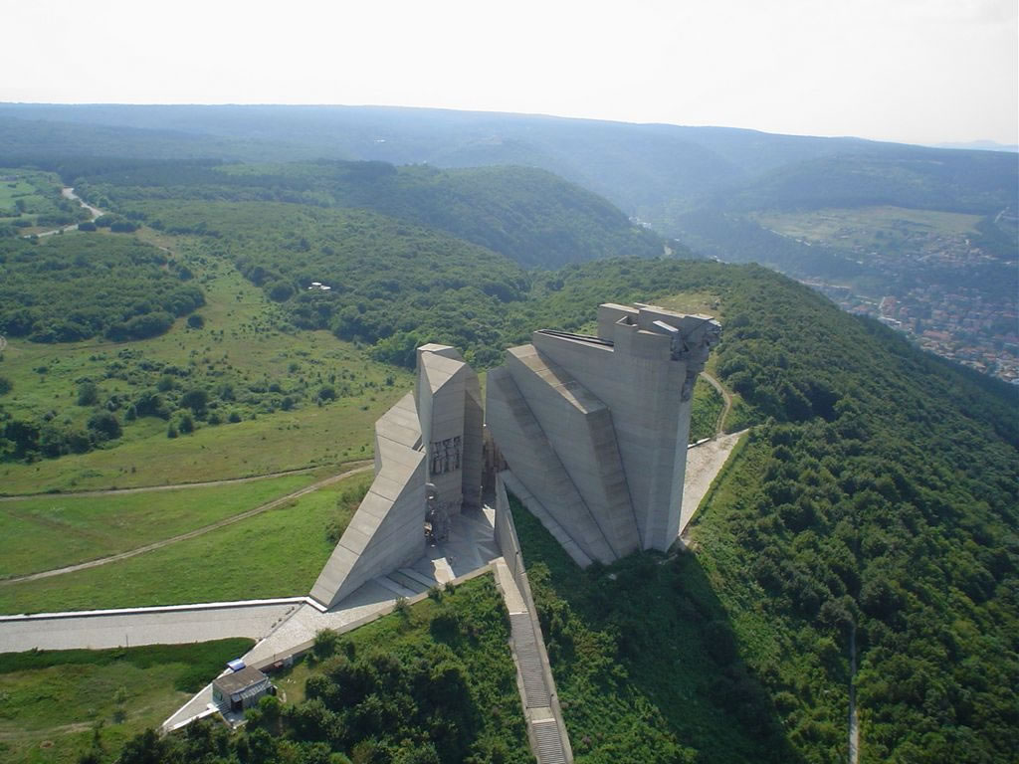

После окончания Гражданской войны в России в Шумене собралась одна из самых многочисленных русских эмигрантских колоний в Болгарии. Выходили печатные издания – например журнад «Казак на чужбине». С 1924 по 1939 годы действовала известная Шуменская русская гимназия.
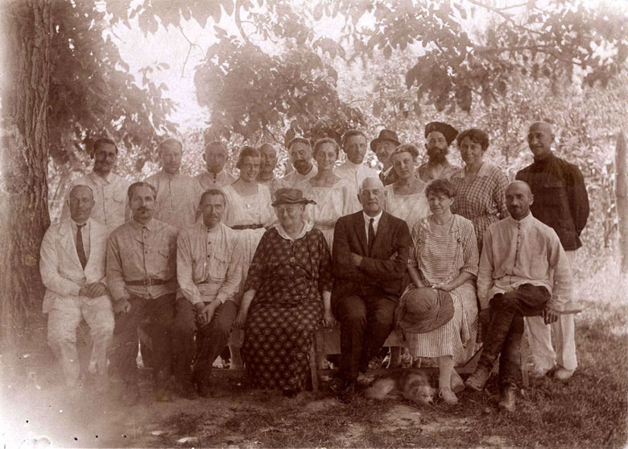

Одним из выпускников, которой например, был выдающийся в будущем литератор Гайто Газданов.
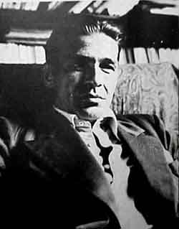
В Шуменскую русскую гимназию после расформирования в Буюк-Дере (Турция) были переведены 200 кадет Донского императора Александра III кадетского корпуса.
Русский и советские памятники и мемориалы
В Шумене и его окрестностях находятся несколько памятных мест связанных с событиями времен русско-турецких войн 19 века
Церковь "Свети Вознесение" Православный храм "Св. Вознесение" построен в Шумене 1829 году. Первоначально храм носил имя "Св. Георгия Победоносца", был построен целых шесть веков назад, но исторически сложилось так что он несколько раз был разрушен и сожжен. На деньги прихожан он востановлен, в 1832 году была устлан пол церкви каменными плитами. Во дворе храма погребены князья: Дмитрий Мурузи (обезглавлен султаном Махмудом II на Шуменской площади, похоронен в 1812 году) и Мадатов Валериан Григорьевич (генерал - лейтенант русской армии, участвовал в русско-турецкой войне 1806-1812 годов, захоронен в 1829 году во дворе храма, позже останки перенесены в С. Петербург в Александро-Невскую лавру). В 1940 году церковь прошла реконструкцию. В ней хранятся ценные книги, золототканая плащаница с жемчугом с 1776 г., как и икона "Св. Св. Кирилла и Мефодия", подаренной русским генералом Белокопытовым С.Д. 18 июля в честь дня освобождения Шумена.

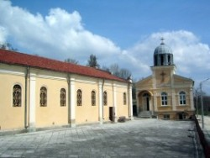
В 2007 году в Шумене был открыт памятник генерал-лейтенанту русской армии Мадатову В.Г., работа известного советского и российского скульптора Георгия Франгуляна.
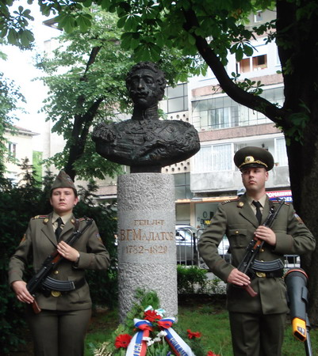

Также во дворе Церковь "Свети Вознесение» захоронен штабс-капитан 47-го Украинского пехотного полка – Колесников Митрофан Степанович погибший в сражении в ноябре 1877 года.

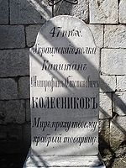

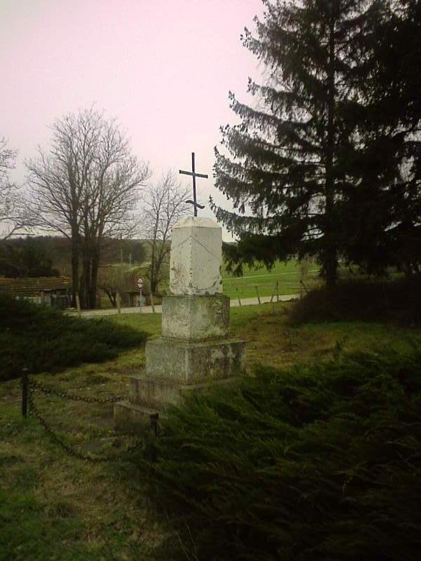
В окрестностях села Градиште, что под городом Шумен в северо-восточной Болгарии, стоит камень-памятник . На потрескавшемся от времени граните четко проступает кем- то заботливо обновляемая надпись на русском языке: «Здесь покоятся 11-го уланского Чугуевского полка взводный вахмистр и 4 нижних чина…» - это Памятник русским воинам, погибшим в Русско-турецкой войне 1877—1878.
9 сентября 1944 г. войсками 3-го Украинского фронта был освобожден болгарский город Шумен.
В память об этом и сложивших свои головы советским солдатам в боях за освобождении Болгарии 20 ноября 1949 г. был открыт Монумент Советской Армии – Освободительнице.
Это один из первых монументов-захоронений, открытых в Болгарии. Барельеф изображает советского бойца со знаменем в одной руке и винтовкой в другой. Над барельефом указаны годы 1878–1944, а между ними пятиконечная звезда. По-болгарски носит неофициальное название «Русский памятник».
На обратной стороне памятника находится рельефная композиция, изображающая встречу Советской армии в Шумене. Под памятником захоронены останки 42 советских бойцов, погибших около Шумена в сентябре-октябре 1944 г.

